Classe :
Numéro de groupe :
Noms des membres du groupe :

Observation d’un quartier en 1970

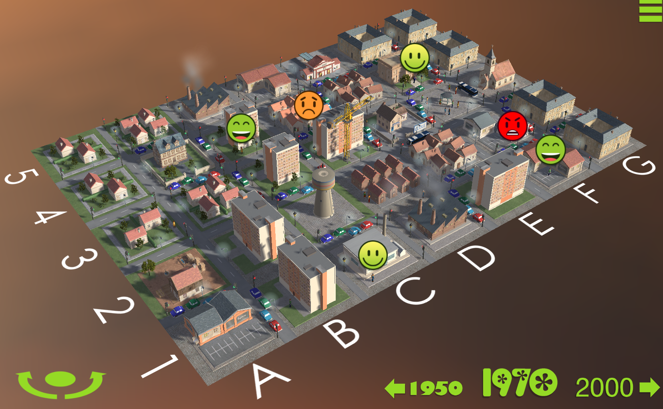
Description de la zone agricole | Description de la zone urbaine | Satisfactions des habitants | Insatisfactions des habitants

Quelles sont les évolutions majeures en 20 ans ?

